Консультация для родителей.

«Формирование дружеских отношений детей

во время игр».

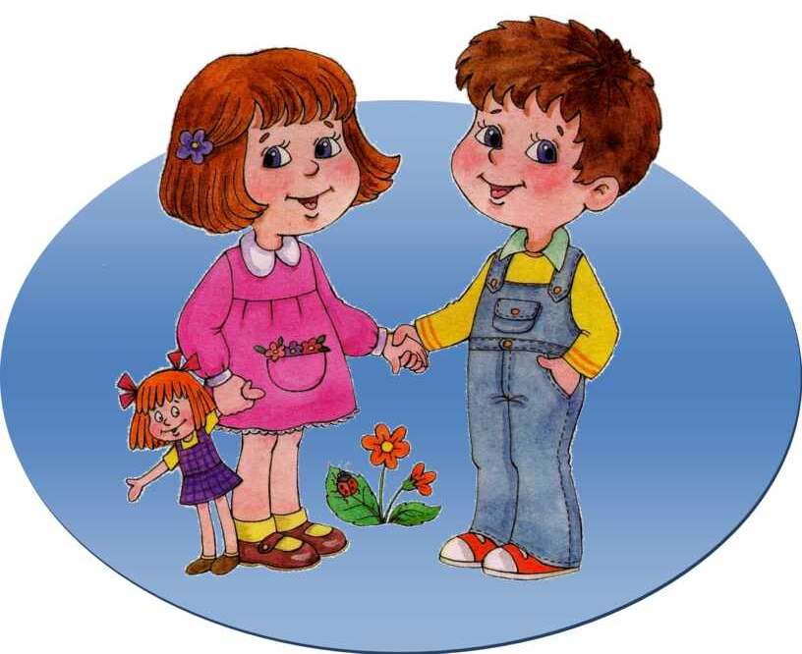

Формирование дружеских отношений детей

во время игр.
«Игра — это огромное светлое окно,
через которое в духовный мир ребенка
вливается живительный поток представлений,
понятий об окружающем мире.
Игра — это искра, зажигающая огонек
пытливости и любознательности».
В. А. Сухомлинский
Родители – люди, образующие основу семьи для человека, несущие ответственность за его жизнь, воспитание и поведение в обществе. Дошкольное детство - короткий, но важный период становления личности. В эти годы ребенок приобретает первоначальные знания об окружающей жизни, у него начинает формироваться определенное отношение к людям, к труду, вырабатываются навыки и привычки правильного поведения, складывается характер. Основной вид деятельности детей дошкольного возраста - игра, в процессе которой развиваются духовные и физические силы ребенка; его внимание, память, воображение, дисциплинированность, ловкость. Кроме того, игра - это своеобразный, свойственный дошкольному возрасту способ усвоения общественного опыта. В игре формируются все стороны личности ребенка, происходят значительные изменения в его психике, подготавливающие переход к новой, более высокой стадии развития.
Особое место занимают игры, которые создаются самими детьми,- их называют творческими или сюжетно-ролевыми. В этих играх дошкольники воспроизводят в ролях все то, что они видят вокруг себя в жизни и деятельности взрослых.
Творческая игра наиболее полно формирует личность ребенка, поэтому является важным средством воспитания. Творческие игры создаются самими детьми. Тематика этих игр многообразна. Дети изображают быт семьи, строительство новых домов, наши праздники. В этих играх чаще всего их внимание привлекают отношения между людьми – заботы матери, ласковое обращение бабушки и других членов семьи, поведение детей.
Игра - отражение жизни. Здесь все «как будто», но в этой условной обстановке, которая создается воображением ребенка, много настоящего; действия играющих всегда реальны, их чувства, переживания подлинны, искренни. Ребенок знает, что кукла и мишка - только игрушки, но любит их как живых, понимает, что он не реальный летчик или моряк, но чувствует себя отважным пилотом, храбрым моряком, который не боится опасности, по-настоящему гордится своей победой. Подражание взрослым в игре связано с работой воображения. Ребенок не копирует действительность, он комбинирует разные впечатления жизни с личным опытом. Детское творчество проявляется в замысле игры и в поиске средств, для его реализации. Сколько выдумки требуется, чтобы решить, в какое путешествие отправиться, какой соорудить корабль или самолет, какое подготовить оборудование!
В игре дети одновременно выступают как драматурги, бутафоры, декораторы, актеры. Однако они не вынашивают свой замысел, не готовятся длительное время к выполнению роли, как актеры. Они играют для себя, выражая свои мечты и стремления, мысли и чувства, которые владеют ими в настоящий момент. Поэтому игра - всегда импровизация.
Создавая игровой образ, ребенок не только выражает свое отношение к выбранному герою, но и проявляет личные качества.
Все девочки бывают мамами, но каждая придает роли свои индивидуальные черты.
Игра с куклами в дочки-матери существовала во все времена. Это естественно: семья дает ребенку первые впечатления об окружающей жизни, родители - самые близкие, любимые люди, которым, прежде всего, хочется подражать. Закономерно также, что куклы привлекают главным образом девочек, ведь о детях больше заботятся мамы и бабушки.
Вот две девочки играют в «дочки-матери». Одна из них обращается со своей «дочкой» ласково, внимательно, терпеливо. Другая «мама» проявляет к «дочке» чрезмерную строгость: строго выговаривает за непослушание. Ясно, что поведение этих двух девочек в игре навеяно различными впечатлениями, которые, как в зеркале отражают отношение между родителями и детьми в одной и другой семье.
Часто по играм детей можно судить о взаимоотношениях не только детей и родителей, но и других членов семьи: бабушки, дедушки и т.д.
Большое место в творческих играх занимает отображение труда взрослых: дети играют в поезд, пароход, с большой любовью изображают смелых воинов.
Однако, родители всегда должны помнить, что без знакомства с окружающим, без чтения доступных детям книг, рассказов, сказок, стихов, без внимания и заботы о правильном и разумном развитии детей – их игры будут бедными по содержанию.
Жизнь в детском саду также дает богатый материал для игровой деятельности, особенно в младших группах, когда ребенок получает много новых впечатлений. В игре отражается повседневная жизнь детского сада и необычайные радостные события: новогодняя елка, посещение кукольного театра. В игре, как во всякой творческой коллективной деятельности, происходит столкновение умов, характеров, замыслов. Именно в этом столкновении складывается личность ребёнка, формируется детский коллектив. При этом обычно наблюдается взаимодействие игровых и реальных взаимоотношений.
Если ребёнок увлечён своим замыслом, своей ролью, игровые взаимоотношения побеждают. Если же он равнодушен к игре, наблюдается другая картина: роль мало влияет на его поведение, его взаимоотношения с товарищами.
Умение организовать игру, сговориться, распределить роли необходимо для того, чтобы получилась увлекательная игра. Даже при достаточных знаниях, богатых впечатлениях об изображаемом, замысел не осуществляется, если у детей не воспитаны моральные качества, необходимые для коллективной творческой игры.
Чтобы поддерживать и развивать интересы детей, их активность, самостоятельность, целенаправленность, необходима организация детского коллектива.
Семья, детский сад показывают детям пример любви к труду, к своему городу, дружеские отношения друг к другу. Все эти качества проявляются в играх детей. У детей игры занимают самое большое место. В игре ребёнок испытывает сложные и высокие чувства коллективной ответственности, дружбы и товарищества, он приучается согласовывать свои действия с действиями других детей, подчинять свои стремления ходу игры, воле товарищей.
Для выполнения взятой на себя роли, ребёнок использует игрушки и различные предметы, которые способствуют созданию образов.
Сюжетные игрушки (кукла, мишка, лошадка, автомобиль и др.) наталкивают ребёнка на определённые игры. Например: на лошадке можно ездить верхом, возить грузы, поить её. В посуде – готовить обед или угощать из неё чаем куклу и т.д. Что касается предметов и материалов, то их дети в играх используют по-разному. Кубики и кирпичики – изображают хлеб, пирожное или стол, стул. Чем содержательнее и интереснее игра, чем более устойчивы правила в игре, тем больше дети говорят друг с другом, лучше понимают друг друга, умеют быстрее найти общие интересы и запросы. Речь их совершенствуется, становится ярче. В их речи формируются мысли о тех сторонах жизни, которые они изображают в игре.
Игра - самостоятельная деятельность, в которой дети впервые вступают в общение со сверстниками. Их объединяет единая цель, совместные усилия к ее достижению, общие интересы и переживания. Дети сами выбирают игру, сами организуют ее. Но в то же время ни в какой другой деятельности нет таких строгих правил, такой обусловленности поведения, как здесь. Поэтому игра приучает детей подчинять свои действия и мысли определенной цели, помогает воспитывать целенаправленность. В игре ребенок начинает чувствовать себя членом коллектива, справедливо оценивать действия и поступки своих товарищей и свои собственные, учится управлять собой, соблюдая правила игры, сдерживая свои непосредственные желания ради поддержания совместной игры со сверстниками, уже без контроля со стороны взрослых.
Задача взрослых состоит в том, чтобы сосредоточить внимание играющих на таких целях, которые вызывали бы общность чувств и действий, способствовать установлению между детьми отношений, основанные на дружбе, справедливости, взаимной ответственности.
Игра — вовсе не пустое занятие, она не только доставляет максимум удовольствия ребенку, но и является мощным средством его развития, средством развития полноценной личности.
Большой интерес проявляют дети к строительному материалу. Иногда по ходу игры ребёнку нужно построить пароход или автомобиль. Родители помогают ребёнку осуществить его замыслы и показывают, как нужно строить.
Использование строительного материала в играх развивает воображение ребёнка, так как этот материал можно применять самым различным образом. Дети сооружают всевозможные постройки, часто это делается в связи с задуманной игрой: куклам дом, кроватку; лётчику – самолёт и т.д.
У детей содержание творческих игр обогащается в связи с ростом их самостоятельности и расширением круга представлений. Они не удовлетворяются уже изображением отдельных эпизодов, а придумывают разные сюжеты.
Если раньше, например, поезд изображался движениями и звуками, напоминающими гудки и шум паровоза, то теперь появляются роли машиниста, кондуктора, и поезд не просто идёт, а перевозит пассажиров и грузы. Дети умеют сделать нужную постройку, находят разнообразное применение игрушкам, могут изображать различные сценки, говоря за действующих лиц. Они легко превращаются в папу и маму, в пассажира и в машиниста.
Таким образом, игра важное средство всестороннего развития детей связана со всеми видами их деятельности, в которой наиболее ярко проявляется их общительность, стремление вместе с другими товарищами осуществлять свои замыслы, сообща жить и работать. Этим определяется ее место в педагогическом процессе детского сада.

